
邢台市第八中学2018－2019年度第一学期第一次月考试卷
高一地理
时间：90分钟 分值：100分
一、单选题（每题2分，共30分）
2014年3月26日,天文学家在冥王星更外侧的太阳系边缘发现一颗太阳系的新成员,这颗“冰冻星球”的发现暗示在那个寒冷的区域很有可能还隐藏着比冥王星更大的天体。
据此,回答下列1-2题。
1.下列关于天体的叙述,正确的是( )
A.天体即宇宙中一切球状的固态物
B.材料中的“冰冻星球”为恒星
C.天体在宇宙中是静止不动的
D.天体有很多类型,太阳是恒星、地球是行星、月球是卫星
2.“冰冻星球”所在区域比较寒冷,这最可能是由于该区域( )
A.距太阳比较遥远
B.天体的体积过小
C.天体绕太阳公转的速度过快
D.被冰雪覆盖
3.液态水的存在是地球生命起源和发展的重要条件之一,下列叙述中与地球“液态水存在”有密切关系的是( )
①地球上昼夜更替的周期较适中
②地球的质量和体积适中
③地球处于一种比较安全的宇宙环境之中
④地球与太阳的距离比较适中
A.①④ B.①② C.②③ D.②④
4.天体系统的层次,由小到大的排列,正确的序列是( )
A.太阳系→银河系→河外星系→总星系
B.银河系→河外星系→太阳系→总星系
C.地月系→太阳系→银河系→总星系
D.总星系→银河系→太阳系→地月系
有果网讯:专家预测,一颗编号为4179的小行星“图塔季斯(Toutatis)”将与地球亲近,它体积大,速度快,一旦靠近地球,被地球引力吸引过来,爆炸威力惊人。不过,中科院紫金山天文台研究员季江徽昨天告诉大家,不用惊慌,“它只是从地球身边轻轻绕过,不会撞地球”。阅读材料并结合图,回答5-6题。
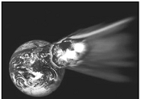
5.“图塔季斯(Toutatis)”来自的小行星带位于( )
A.火星和土星之间 B.地球和火星之间
C.火星和木星之间 D.地球和木星之间
6.如果该小行星脱离其轨道后即撞击距它最近的行星,该行星是( )
A.地球 B.木星 C.火星 D.金星
当前各国新一轮空间竞赛正向深空拓展,被称为“袖珍地球”的火星正成为新一轮空间竞争的焦点。由于各国在空间探测中一般遵循“谁先占有,谁先开发,谁先受益”的原则,多位专家预言,在未来几个世纪内,各个发达国家将在火星开发中掀起一场新的“圈地运动”。
分析该表,回答7--8题。
行星 | 质量(地球为1) | 体积(地球为1) | 平均密度(g/cm2) | 公转周期 | 自转周期 | 四季更替
地球 | 1.00 | 1.00 | 5.52 | 1a | 23小时56分 | 有
火星 | 0.11 | 0.15 | 3.96 | 1.9a | 23小时37分[来源:学科网ZXXK] | 有
7.在下述条件中火星与地球最接近的是( )
A.重力加速度大小 B.公转周期长短
C.表面温度高低 D.昼夜交替周期长短
8.人类太空探测对火星情有独钟的原因是( )
A.有生命存在 B.是距地球最近的行星
C.有昼夜交替 D.与地球自然环境最相近的行星

当金星运行到太阳和地球之间时,我们可以看到在太阳表面有一个小黑点慢慢滑过,这种天象被称为“金星凌日”。2012年6月6日,金星化身为一颗“美人痣”从太阳“脸上”缓慢走过,这是21世纪最后一次“金星凌日”。据此完成下面9-10题。
9.下列四图能正确表示“金星凌日”的是( )
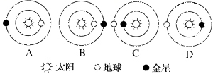
10.除金星外,还可能形成“凌日”天文现象的行星是( )
A.火星 B.木星 C.水星 D.天王星
2016年7月18日至7月24日,国家天文台在日面上观测到4个活动区,共发生过7次M级耀斑,其中最大的一次为M7.6级。
据此回答11-12题。
11.该耀斑爆发会使( )
A.全球各地普降暴雨 B.地球上无线电各波段通信中断
C.全球各地大幅度升温 D.罗盘不能正确指示方向
12.下列地区较易观看到太阳活动产生的绚丽极光的是( )
A.北冰洋沿岸地区 B.青藏高原
C.赤道附近地区 D.撒哈拉沙漠地区
下图是我国30°N地区年太阳辐射总量分布图,读图并根据所学知识回答13-14题。
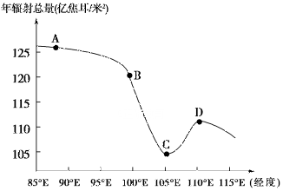
13.下列四地中,年太阳辐射总量差异最大的两地是( )
A.A地与B地
B.B地与C地
C.C地与D地
D.A地与C地
14.造成C地比A地年太阳辐射总量低的原因主要是( )
①地形 ②河流 ③降水 ④纬度
A.①②
B.③④
C.①③
D.②④
2015年1月13日凌晨4时24分(北京时间),太阳M处爆发2015年首次太阳活动(如图)。
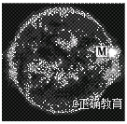

15.图示太阳活动爆发于( )
A.太阳内部
B.色球层
C.光球层
D.日冕层
云量是以一日内云遮蔽天空的百分比来表示。下图示意我国某地区多年平均云量日均值分布。
据此,完成16-17题。
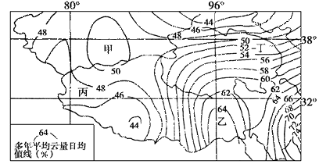
16.据图中信息判断( )
A.甲地多年平均日照时数小于乙地
B.甲地多年平均气温日较差大于乙地
C.乙地多年平均相对湿度小于丙地
D.丙地云量空间变化大于丁地
17.影响乙地等值线向北弯曲的最主要因素是( )
A.地形
B.季风
C.纬度位置
D.海陆位置
太阳不像地球,它没有全球性的偶极磁场,不过通常太阳两极的磁性是不同的,并且在每个太阳活动周期中,大约当太阳活动达到峰值时,两极磁性会发生转换。这种转换并不会给地球带来显著的直接影响。
结合所学知识,回答18-19题。
18.太阳活动会引起地球大气层扰动而导致( )
A.“磁暴”现象
B.极光现象
C.无线电短波通信衰减或中断现象
D.耀斑现象
19.下列现象的出现与地球磁力混乱相关的是( )
A.候鸟迁徙迷途
B.旱涝灾害频发
C.电视转播中断
D.竹林开花死亡
可能总辐射是考虑了受大气减弱后到达地面的太阳辐射,有效总辐射是考虑了大气和云的减弱之后到达地面的太阳辐射。
读“北半球年总辐射随纬度的分布表”,回答下题。
纬度(°N) | 64 | 50 | 40 | 30 | 20 | 0
可能总辐射(W/m²) | 139.3 | 169.9 | 196.4 | 216.3 | 228.2 | 248.1
有效总辐射(W/m²⁾ | 54.4 | 71.7 | 98.2 | 120.8 | 132.7 | 108.8
20.下列说法正确的是( )
A.影响可能总辐射分布的主要因素是海陆位置
B.20°N有效总辐射最大是因为太阳高度较大且降水较少
C.可能总辐射量随纬度增加而迅速递减
D.云量最多的地区是64°N
21.下列地区有效总辐射量最高的是( )
A.青藏高原
B.墨累—达令盆地
C.西伯利亚地区
D.刚果盆地
科学家对美国“信使号”探测器第三次飞越水星的观测数据进行了分析,结果发现水星表面有火山活动迹象,以及磁场亚暴等信息.并且在水星超稀薄外大气层中首次发现电离钙元素。下图为太阳系局部示意图,图中M是地球的天然卫星。
读图回答22-23题。
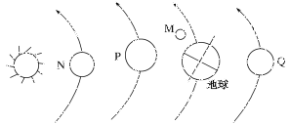
22.材料中美国“信使号”探测器考察的天体是( )
A.M
B.N
C.P
D.Q
23.与P、Q相比,地球上有利于生命形成的优越条件是( )
①太阳光照一直比较稳定
②表面温度适于生物生存
③行星各行其道,互不干扰
④有适于生物呼吸的大气
A.①②
B.②④
C.②③
D.③④
在德国和日本,随处可见厂房和大楼屋顶的黑色“硅板”,这就是太阳能屋顶。风和日丽的白天,“屋顶”将太阳能转化为电能,把富余的电能送入电网。我国有关专家指出:上海没有油田和煤矿,但有两亿平方米的屋顶,不能辜负了屋顶上这片免费的阳光。据此回答下列24-26题。
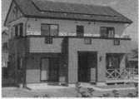
24.关于太阳辐射对地球影响的叙述,正确的是( )
①促进地球上水、大气运动和生物活动、变化的主要动力
②产生“磁暴”现象的原动力
③人类生产、生活的主要能量来源
④太阳内部核反应的能量来源
A.①②
B.③④
C.①③
D.②④
25.上海的年平均太阳辐射量高于德国和日本,是因为( )
A.地势高,空气稀薄
B.河湖纵横,太阳有效辐射强
C.地面裸露,比热容大
D.纬度偏低,晴天多
26.上海积极推广“太阳能屋顶计划”是因为( )
A.常规能源短缺,能源需求量大
B.是我国太阳能资源最丰富的地区
C.太阳能资源清洁、可再生、能量集中
D.上海人口稠密,经济发达,能源蕴藏量大
读“大别山山麓与山顶太阳辐射强度及其垂直变化率折线图”,完成27-29题。
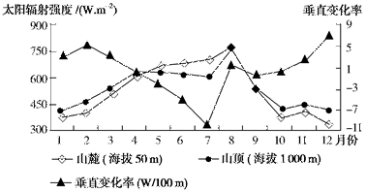
27.有关该地太阳辐射强度的叙述,正确的是( )
A.山麓始终大于山顶
B.山顶始终大于山麓
C.1~8月山麓一直增大
D.9~12月山顶一直减小
28.关于该地太阳辐射垂直变化的叙述,正确的是( )
A.7月最大
B.12月最大
C.6月随高度递增
D.11月随高度递减
29.该地太阳辐射最大的月份不是6月,而是8月,其主要原因可能为8月( )
A.太阳高度大
B.白昼长
C.晴天多
D.阴雨天多
30.太阳大气层的结构自内向外分别为( )
A.日冕层、色球层、光球层
B.色球层、光球层、日冕层
C.光球层、色球层、日冕层
D.日冕层、光球层、色球层

读太阳黑子与年降水量的相关性图,完成下列小题。
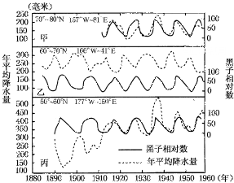
31.黑子的活动周期是( )
A.11天 B.22年 C.24小时 D.11年
32.图中反映的是太阳活动对地球的哪种影响( )
A.气候 B.通信 C.航天 D.磁场
33.图中反映出降水量与太阳活动呈负相关的地区是( )
A.甲 B.乙 C.丙 D.甲和丙
34.由图中三地的纬度可知,太阳活动主要影响地球的( )
A.低纬地区 B.赤道地区 C.中纬地区 D.高纬地区
35.下列现象或事物与太阳辐射无关的是( )
A.煤、石油 B.风能 C.地热 D.沼气能
二、综合分析题（共30分）
36.阅读材料,回答问题。
材料一 在“中国太阳城”德州,太阳能的开发利用无处不在,低碳经济悄然融入百姓生活,下图示意德州的全国首条接受阳光照射8小时就可以使用7天的长达10千米的太阳能路灯街道。
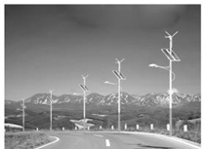
材料二 下图为我国年大阳总辐射量分布图。
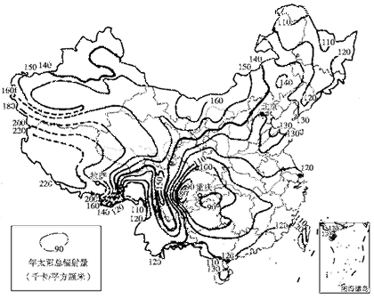
（1）若在下列城市中推广太阳能路灯,自然条件最不适宜的是( )
A.银川 B.拉萨 C.成都 D.呼和浩特
（2）根据材料二描述我国太阳总辐射量分布的总体特征。
（3）纬度大致相当的重庆、拉萨两地的年太阳总辐射量有什么差异?分析其原因。[来源:学科网]
（4）太阳能在生活中的应用,除了材料中提到的太阳能路灯之外,还有哪些?
37.读“太阳系示意图”,回答下列问题。
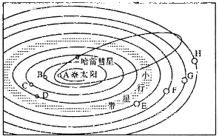
（1）八大行星中,离太阳最近的是__________轨道,离地球最近的是__________轨道。
（2）太阳系中的小行星带位于__________轨道和__________轨道之间。
（3）八大行星绕日公转有同向性,即都是自__________向__________。请在图中地球的公转轨道上用箭头表示出来。
（4）图中所示宇宙空间范围内共包括__________级天体系统,其中最高一级天体系统是__________,其中心天体是__________,此天体成为该天体系统中心的原因是__________。
（5）地球上存在生命物质与其所处的宇宙环境关系密切,此图所反映的有利宇宙环境是__________。[来源:Z*xx*k.Com]
（6）地球上存在生命物质的几个自身条件中,此图反映出来的是__________。

高一地理月考参考答案

一、单选题
1.D 天体是指宇宙空间的物质形体;根据材料可知,该星球自身不能发光,应该为行星;天体在宇宙中是不断运动的;天体有多种类型,如太阳是恒星,地球是行星,月球是卫星。
2.A 由材料“在冥王星更外侧的太阳系边缘发现一颗太阳系的新成员”可知,该天体离太阳较远,所以所在区域比较寒冷。
3.A
解析：由于地球上昼夜交替的周期比较适中和地球与太阳的距离比较适中，导致地球上的温度适宜，利于液态水的存在；地球的质量和体积适中，使地球有适合人类呼吸的大气；地球处于一个比较安全的宇宙环境之中，是说地球外部空间稳定。[来源:学科网ZXXK]
4.答案：C
5.C; 6.C
解析：这颗小行星来自火星,木星之间的小行星带,受太阳的引力作用,向距离太阳近的方向靠近,最早有可能撞击火星
7.D由表可知,火星与地球最接近的是自转周期,自转周期的长短决定着量夜交普周期的长短。
8.D火星无生命存在;距地球最近的行星是金星;太阳系的八颗行星都有昼夜交替现象。
9.C本题组考查信息提取应用能力以及太阳系行星的距日远近顺序。根据“金星运行到太阳和地球之间”可知C图正确。
10.C根据“凌日”原理,形成“凌日”天文现象的行星必须处于太阳与地球的运行轨道之间,这样的行星有水星和金星。
11.D本题考查耀斑爆发带来的影响。耀斑爆发释放出大量的高能带电粒子流,会影响地球磁场,产生磁暴现象,使罗盘不能正确指示方向,D项正确;耀斑爆发不会导致全球各地降水与大幅度升温,AC项错误;耀斑会影响地球上的无线电短波通讯,B项错误。故选D项
12.A本题考查太阳活动对地球的影响。当耀斑爆发时,高能带电粒子流会轰击两极地区的高空大气层,使大气发生电离,会产生极光现象,极光一般出现在夜晚。结合选项,北冰洋沿岸纬度最高,可以观看极光。故选A项。
13.D从图中可知A、C两地年太阳辐射总量差异最大。
14.C从题中提供的信息可知A位于青藏高原,C位于四川盆地,由此可知C地年太阳辐射总量低的原因是地形和气候因素造成的。
15.B;
16.B图为我国某地区(据经纬线、省区轮廓特征可知为我国西部)多年平均云量日均值分布图。整体来看高值区在东南,低值区在西南、西北和北部。甲地云量小于乙地,乙地位于峡谷地带,西南季风带来降水,阴雨天气多,日照时数乙<甲,多年平均气温日较差甲>乙。丙地云量值介于46%〜48%,远小于乙地的64%~ 66%,多年平均湿度乙>丙。丙地等值线远比丁地稀疏,云量空间变化丁>丙。
17.A乙地位于雅鲁藏布江大峡谷,深受西南季风影响,多阴雨天,形成云量高值区。
18.C太阳活动时太阳大气抛出的高能带电粒子流引起大气层扰动,会使无线电短波通信衰减或中断,故C项正确。
19.A候鸟依靠磁场来辨别方向,因此如果地球磁力混乱,会使候鸟迁徙迷途,A项正确。
20.B由图表可知,20°N附近有效总辐射量最多,其原因是该地常年受副热带高气压控制,晴天多,且纬度低,太阳高度角大。
21.A在四个地点中,青藏高原海拔高,空气稀薄,天气中云量少,大气和云对太阳辐射的削弱作用比较少,有效总辐射量最多。
22.B由材料可知M为地球的天然卫星,排除A项;根据太阳系中八大行星与太阳的位置关系可知,N行星为水星,故选B项。
23.B读图可知,P为金星,Q为火星,与它们相比,地球表面温度适于生物生存,且有适于生物呼吸的大气。地球与太阳系其他七大行星的宇宙环境相同。
24.C; 25.D; 26.A
解析：.太阳辐射对地球的意义主要表现在对自然环境和人类活动的影响上。太阳福射是促进地球上水、大气运动和生物活动、变化的主要动力;同时是人类生产、 生活的主要能量来源。“磁暴”与太阳活动有关;太阳内部核反应的能量来源于太阳内部。
.结合上海、德国、日本的气候和纬度可知,德国和日本气候的海洋性特征突出,因此,阴雨天相对较多;而上海为亚热带季风气候,晴天相对较多;此外,上海的纬度较德国、日本偏低。
.上海积极推广“太阳能屋顶计划”可以缓解其常规能源短缺的局面。
27.C; 28.A; 29.C
解析：.结合大别山山麓与山顶太阳辐射强度及其垂直变化率折线图,4月中旬到8月中旬山顶太阳辐射强度小于山麓,8月中旬到9月中旬山顶太阳辐射强度等于山麓,9月中旬到次年4月中旬山顶太阳辐射强度大于山麓。1~8月山麓太阳辐射强度一直增大,9~12月山顶并非一直减小,10~11月山顶太阳辐射强度呈上升趋势。
.结合大别山山麓与山顶太阳辐射强度及其垂直变化率折线图可知,该地太阳辐射垂直变化率达-11 W/100m,垂直变化达最大,12月垂直变化率达7.5 W/100m,6月随高度递减,11月随高度递增。
.大别山地区由于地处江淮地区,6月份受江淮准静止锋影响,阴雨连绵,多云雾,对太阳辐射削弱强。8月受副高影响,降水少,晴天多,太阳辐射强,故该地太阳辐射强度最大的月份不是6月,而是8月。[来源:Zxxk.Com]
30.C
31.D; 32.A; 33.B; 34.D
解析：由图中年降水量与黑子相对数比较可知,黑子活动周期是11年,降水量也呈现出11年的周期性变化,说明了太阳活动对气候具有一定的影响。
图中甲地二者呈正相关,乙地二者呈负相关,丙地二者先呈负相关,再呈正相关。
三地主要位于地球的高纬度地区,说明太阳活动对地球高纬度(60°~90°)影响较大。
35.C
解析：地热是来自地球内部的能量。
二、综合分析题
36.答案：(1).C; (2).从大兴安岭向西南,经北京西侧、兰州、昆明,再折向北到西藏南部,这一条线以西、以北广大地区年太阳总辐射量特别丰富。(或者:从总体上看,年太阳总辐射量从东部沿海向西部内陆逐渐增大。高值中心在青藏高原,低值中心在四川盆地。)
(3).拉萨年太阳总辐射量大于重庆。拉萨位于青藏高原,海拔高,空气稀薄,大气中尘埃含量小,大气对太阳辐射削弱作用小;晴天多,日照时间长。重庆位于四川盆地,盆地地形中水汽不易散发,空气中含水汽多,阴天、雾天较多,大气对太阳辐射削弱作用强。
(4).太阳能热水器、太阳能电子显示屏、太阳能电池、太阳能灶等。
解析：结合材料二我国年太阳总辐射量分布图,确定四地的大致位置,直接比较四地年太阳总福射量大小即可。
根据材料二,认真读图抓住主要特征即可。
从地势(海拔)与大气的密度、天气等对光照的影响方面回答。
该题具有一定开放性,回答合理即可。

37.答案：（1）.水星; 金星;（2）.火星; 木星; （3）.西;东;图略(逆时针方向); （4）.两; 太阳系; 太阳; 质量巨大; （5）.大小行星各行其道，互不干扰，使地球处于相对安全的宇宙环境中
（6）.日地距离适中，有适合生物生存的温度条件
解析：此题以太阳系模式图为切入点,考査太阳系成员、地球上具有生命存在的条件及天体系统的层次等知识。由图可知图示包括两级天体系统,地球上有生命存在与其所处的宇宙环境和自身的条件有关,结合所学知识分析即可。

